Дни недели | Уважаемые родители!  Предлагаем вам для совместных занятий с ребёнком план на неделю с 13.04.2020 – 17.04.2020 в соответствии с образовательной программой вашей возрастной группой  Тема недели: «Дом, в котором мы живём! (Международный день земли)»
Понедельник 13.04 | Речевое развитие (развитие речи)  Программное содержание: Повторение программных стихотворений. Заучивание наизусть стихотворения В.Орлова «Ты скажи мне, реченька лесная…» Помочь детям вспомнить программные стихотворения и запомнить стихотворение В.Орлова «Ты скажи мне, реченька лесная». Память, мышление.  Художественно-эстетическое развитие. Рисование. Тема: "Не обижайте муравья».  Познакомить детей со сказкой «Муравей и одуванчик». Учить рисовать муравья, правильно передавая в рисунке части тела насекомого: голову с усиками, спинку, тело, конечности из 3 частей, отражать свои впечатления в рисунке. | - Работаем над выражением В. Орлов "Ты скажи мне, реченька лесная"  - Стихотворение "Ты скажи мне, реченька лесная" (текст)  (см. Приложение 1)
Вторник 14 .04 | Познавательное развитие. ФЭМП.  Программное содержание: Продолжать учить понимать отношения рядом стоящих чисел в пределах 10.  Совершенствовать умение сравнивать величину предметов по представлению.  Закреплять умение делить круг и квадрат на две и четыре равные части, учить называть части и сравнивать целое и часть.  Художественно-эстетическое развитие. Конструктивно-модельная деятельность. «Суда» - повторение  Программное содержание: Расширять обобщенные представления детей о разных видах судов, зависимости их строения от назначения; упражнять в построении элементарных чертежей судов в трех проекциях, в умении рассуждать и устанавливать причинно – следственные связи и логические отношения, аргументировать решения; развивать внимание, память. | Упражнение-игра: «Раздели торт на части»  Маша пригласила на День рождения подругу Таню и мальчиков Степу и Мишу.  Поможем Маше поделить торт между друзьями и научимся делить круг на четыре равные части.  На сколько гостей нужно поделить торт? (на 4).  Какими должны быть части? (равными, одинаковыми).  На сколько частей мы уже умеем делить круг? (на 2)  Сколько частей получилось? (2)  Как называется каждая часть? (половина или одна вторая)  Что больше: целый круг или его часть? (целый круг)  Что меньше: часть круга или целый круг? (часть круга)  Как получить четыре равные части? Правильно, надо каждую половину разрезать ещё раз пополам.  Сколько частей получилось? (4)  Как можно назвать каждую часть? (одна четвёртая.)  Что больше: целый круг или одна четвёртая часть? (целый круг)  Что меньше: одна четвертая круга или одна вторая круга?  Что больше: одна вторая круга или одна четвёртая?  Возьмите круг. Предложите ребенку разделить круг на четыре равные части? (сначала на две части, затем еще раз на две).  Сколько получилось частей?  Как называется часть? (половина).  Что больше (меньше) целый торт или половина?  Какая это часть? (четвертая).  Что меньше (больше) четвертая часть или целый торт?  Какие получились части?  Сможет Маша поровну поделить торт между гостями? (да)  Деление на части (с усложнением)
Среда 15.04 | Познавательное развитие Ознакомление с окружающим миром  Программное содержание: Беседа «Хлеб наше богатство» Закреплять знания детей, что хлеб ценнейший продукт питания. Воспитывать уважение к хлебу и труду людей его выращивающих. Образовывать существительные с уменьшительно-ласкательным суффиксами, прилагательные от сущ., подбирать слова - антонимы. Закреплять словарь по данной теме.  Художественно-эстетическое развитие.  Рисование. «Роспись силуэтов гжельской посуды». Учить детей расписывать посуду, располагая узор по форме. Развивать эстетическое восприятие произведений народного творчества, чувство ритма. Закреплять умение рисовать акварельными красками, готовить на палитре нужные оттенки цвета. Развивать эмоционально положительное отношение к гжельским изделиям. | - https://www.youtube.com/watch?v=GV4RIh0X3qc ("О хлебе")  - "Откуда берётся хлеб?"  Загадать и выучить загадку:  Вырос в поле дом.  Полон дом зерном.  Стены позолочены.  Ставни заколочены.  Ходит дом ходуном на столбе золотом (Зерно)  Отгадать легко и быстро:  Мягкий, пышный и душистый,  Он и черный, он и белый,  А бывает подгорелый. (Хлеб)  На подбор все эти братцы,  Жалко с ними расставаться,  Все с начинкою дружки —  Ароматны… (Пирожки.)  - Гжельская роспись. Элементы рисования  - Роспись посуды. Гжель.  - Учимся рисовать гжельскую розу.  (см. Приложение 2)
Четверг 16.04 | Речевое развитие. Обучение грамоте Программное содержание: Развитие способности проводить звуковой анализ слов и качественно характеризовать звуки. Освоение умения выделять ударный звук в слове. Закрепление представлений о смыслоразличительной роли звука. Развитие способности соотносить слова, состоящие из трех, четырех, пяти звуков, с заданными схемами.  Познавательное развитие Шахматы  Тема: «Мат в один ход»  Программное содержание: Сформировать представление о позиции мат, развивать способность думать, рассуждать и анализировать сложившиеся позиции. | (см. Приложение 3)
Пятница 17.04 | Художественно-эстетическое развитие «Голубь» (оригами).  Познакомить детей с разными видами голубей.  Учить складывать фигуру «голубя », на основе базовой формы «Треугольник», тщательно выравнивая углы. Развивать моторику кистей и пальцев рук, умение совершать последовательные действия | Оригами "Голубь"

Приложение 1
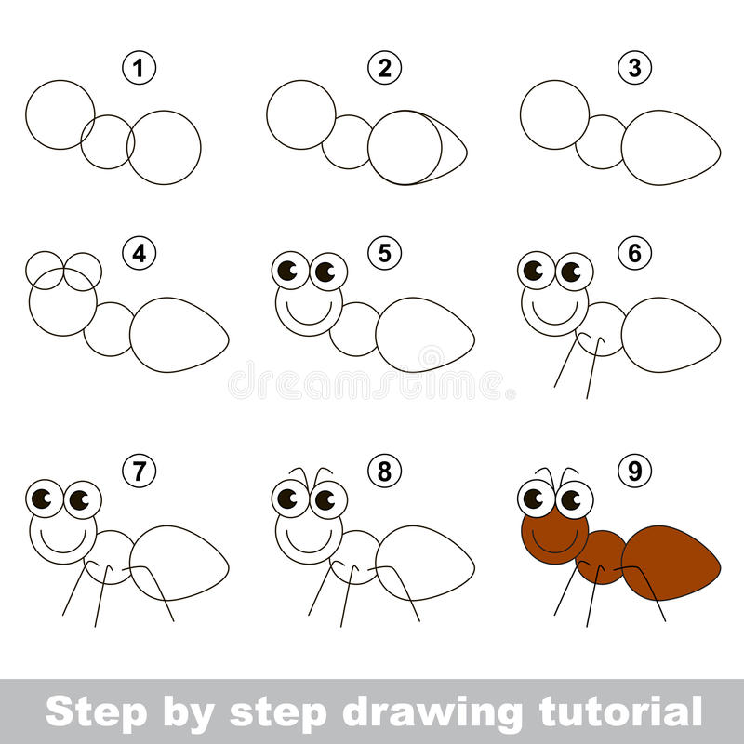
Поэтапное рисование на тему: "Муравей" (приложение к ООД на тему:
"Не обижайте муравья")

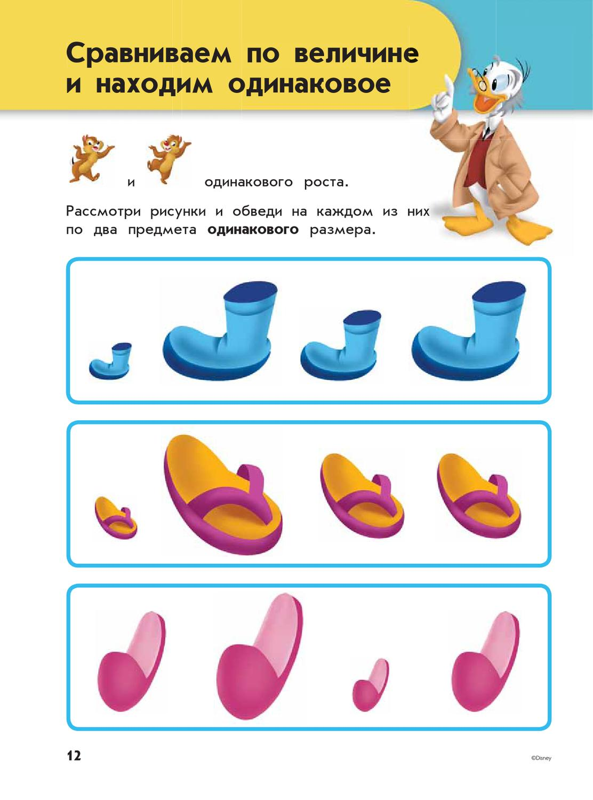

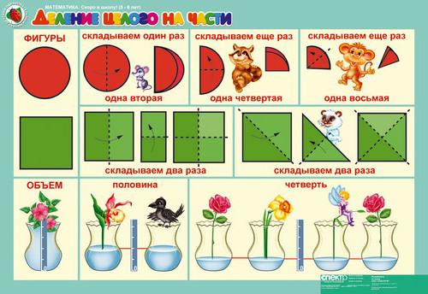

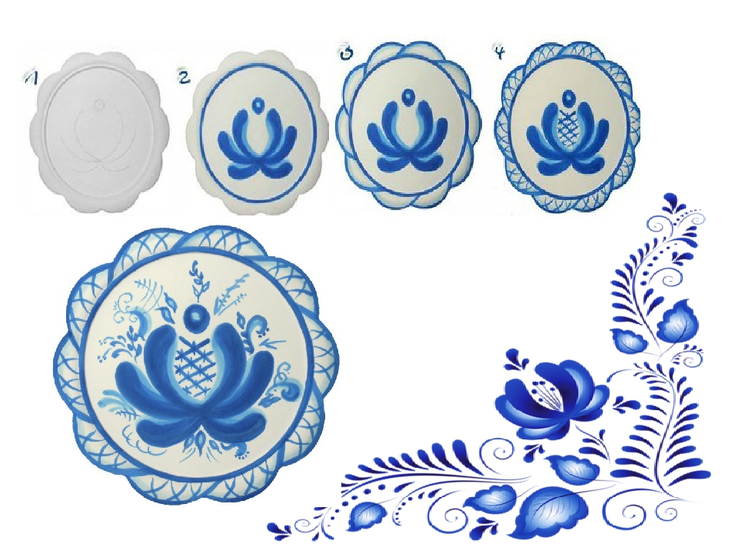
Приложение 2.
Роспись посуды "Гжель"

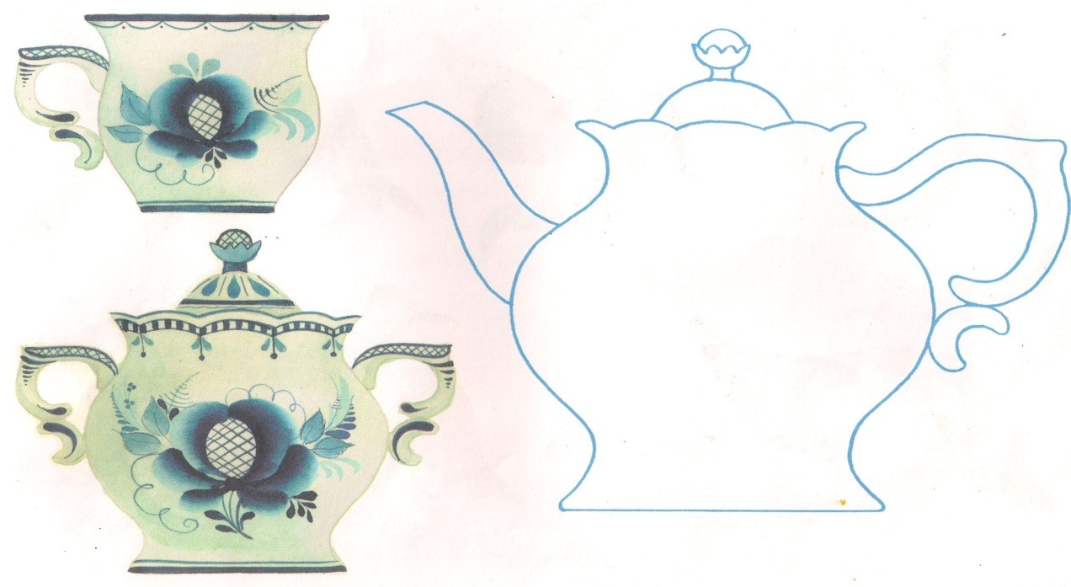
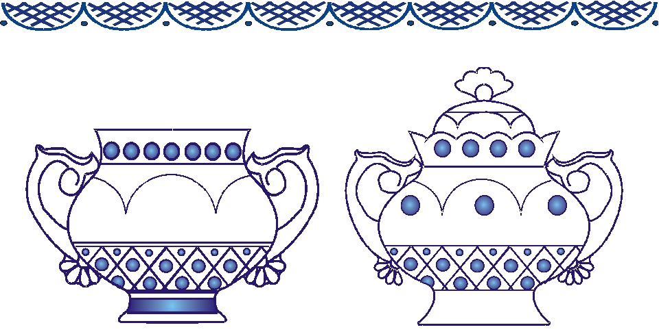

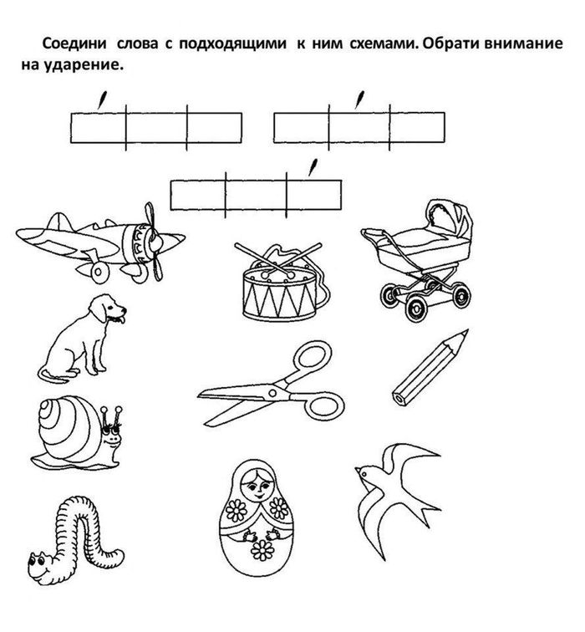
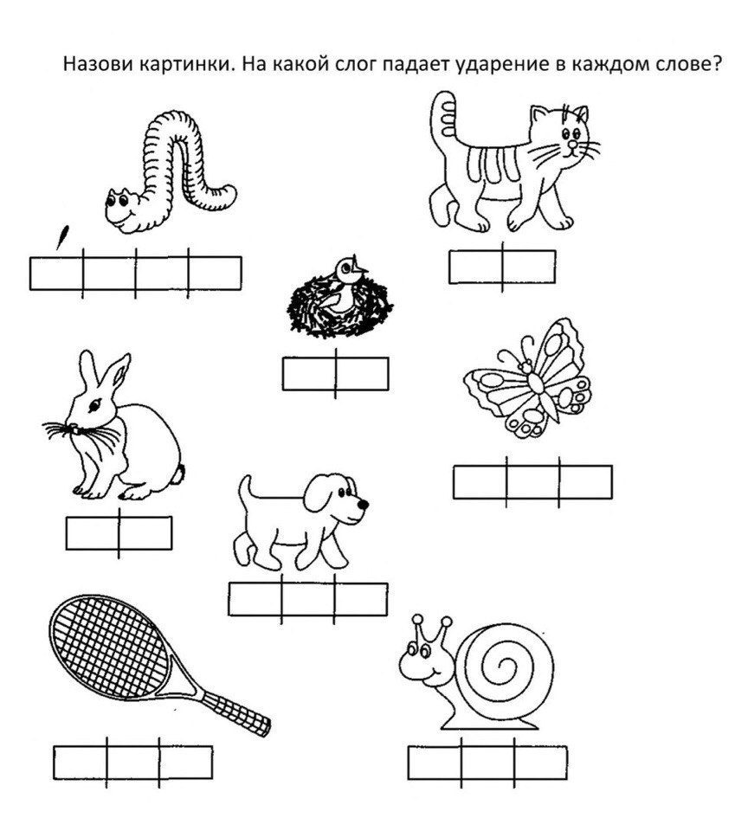
Приложение 3

